附 件

平顶山汝州天瑞集团铸造有限公司“3·24”
一般机械伤害事故调查报告

2023年3月24日17时05分左右，汝州市天瑞集团铸造有限公司（以下简称“天瑞铸造公司”）三分厂造型二车间覆膜作业时发生一起一般机械伤害事故，造成1人死亡，直接经济损失133万元。
根据《中华人民共和国安全生产法》《生产安全事故报告和调查处理条例》（国务院令第493号）和《河南省生产安全事故报告和调查处理规定》（省政府令第143号）等法律法规的规定及市政府领导批示意见，2023年4月21日成立了由市应急管理局、市公安局、市总工会和汝州市人民政府等单位组成的平顶山市人民政府汝州天瑞集团铸造有限公司“3·24”一般机械伤害事故调查组（以下简称“事故调查组”），对事故依法依规进行调查。同时，邀请市纪委监委派员参加，聘请相关专家参加了事故调查。
事故调查组按照“科学严谨、依法依规、实事求是、注重实效”的原则，通过现场勘验、查阅资料、调查取证、技术分析和询问谈话，查明了事故发生的经过、原因、人员伤亡和直接经济损失等情况，认定了事故性质和责任，提出了对有关责任人员和责任单位的处理建议，并针对事故原因及暴露出的问题，提出了防范措施和整改建议。
经调查认定：该事故是一起因覆膜作业人员（遇难者，聋哑人）作业后异常站靠在覆膜机支撑架柱子南边（存在覆膜平车机械伤害风险的地点），覆膜平车操作人员在未对周边安全情况进行确认的情况下盲目启动平车而导致的一般机械伤害生产安全责任事故。
一、事故基本情况
（一）事故发生单位基本情况
天瑞铸造公司位于河南省汝州市汝南工业区天瑞大道1号，公司成立于2000年5月31日，企业类型：其他有限责任公司，法人代表：李玄煜，统一社会信用代码：91410000719165455C，注册资本50000万元。经营范围：铸造件设计制造，机械制造，冶金铸造工业设备设计制造，计算机应用服务、技术推广和科技服务(以上范围中凡涉及专项许可的项目凭许可证和有关批准文件经营)；从事货物和技术进出口业务（国家法律法规规定应经审批方可经营或者禁止进出口的货物和技术除外）。（依法须经批准的项目，经相关部门批准后方可开展经营活动）。天瑞铸造公司年产5万吨铸钢件，主要生产机车车辆的摇枕、侧架、钩体、钩舌、钩尾筐等车辆件以及桥壳、矿山机械配件、合金钢钢锭等民用铸钢件，现有员工1500人，建筑面积15600m²。天瑞铸造公司下设五个分厂，此次事故发生在三分厂。三分厂位于天瑞铸造公司院内，现有员工721人，生产线设有造型、冶炼、清砂、热处理、打磨等车间，事故发生在三分厂的造型二车间。
（二）事故发生覆膜机及平车基本情况
发生事故的覆膜机属于三分厂造型二车间的主要设备，主要用于模具覆膜。覆膜机轨道东西长15米、南北宽2.5米，平车长3.6米、宽3.3米、高0.78米、平车运行速度20cm/s，首先由平车载模具从西侧上道工序将模具载到覆膜机处，南北两侧两个员工分别负责覆膜完成后，南侧的员工将覆好膜的模具送到下个工序，然后将平车开到西边接下一个模具，平车从东向西中间经过覆膜机支撑架，平车经过覆膜机支撑架柱子时与支撑架柱子之间距离10cm，平车的全过程操控及覆膜机操控全部由南侧的员工执行。
（三）事故发生经过
根据现场勘察及对现场相关人员的调查询问，通过分析认定事故发生及救援情况：2023年3月24日17时05分左右，三分厂造型二车间两名覆膜工刘可娜、蔡灵敏在岗位上进行覆膜作业，覆膜完成后南侧工作的刘可娜看到北侧的蔡灵敏从平台上已经下来，于是便来到南侧覆膜机支撑架柱子上的操作柜处按住启动按钮将平车向西运行，刘可娜因操作柜挡住视线看不到北侧覆膜机支撑架柱子周边情况，平车经过覆膜机支撑架柱子时先将蔡灵敏右腿带入支撑架柱子与平车之间，平车将其拉至支撑架柱子西边后身体倒地。造型二车间工段长武少杰看到蔡灵敏倒在覆膜机支撑架柱子的西边后，大声呼喊并让刘可娜停车，同时给车间主任李少杰打电话，车间其他同事打电话给120，大概20分钟以后120到达现场，同事们和医务人员一起将蔡灵敏抬上120车送往汝州市骨科医院。21时30分许蔡灵敏因伤情严重转至洛阳市河南科技大学第一附属医院治疗，3月25日8时15分河南科技大学第一附属医院医务人员宣布蔡灵敏因抢救无效死亡。
（四）事故现场情况
1.（图1）事故现场平面布置图 东
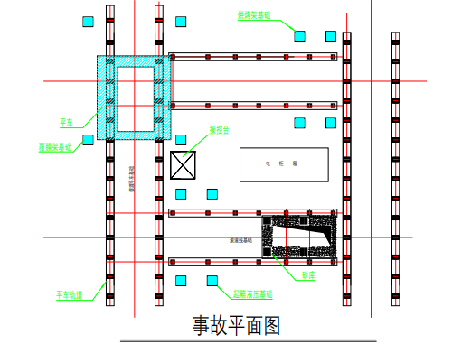
支撑架柱子
事故位置
支撑架柱子
南
备注：死者被挤压致死位置为平车向西时平车与覆膜机西北支撑架柱子西边位置
2.事故现场布置及测量情况图
覆膜机是东西方向，平车可以在轨道上东西移动，平车运行到覆膜机支撑架柱子时平车与覆膜机之间最小间距仅10cm。
事故现场相关情况如下图所示：
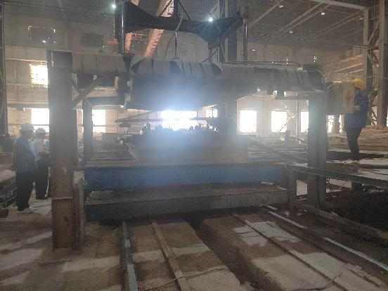
操作人员位置
覆膜机支撑架柱子子
被挤压致死位置
事故平车
（图2）事故现场横向图
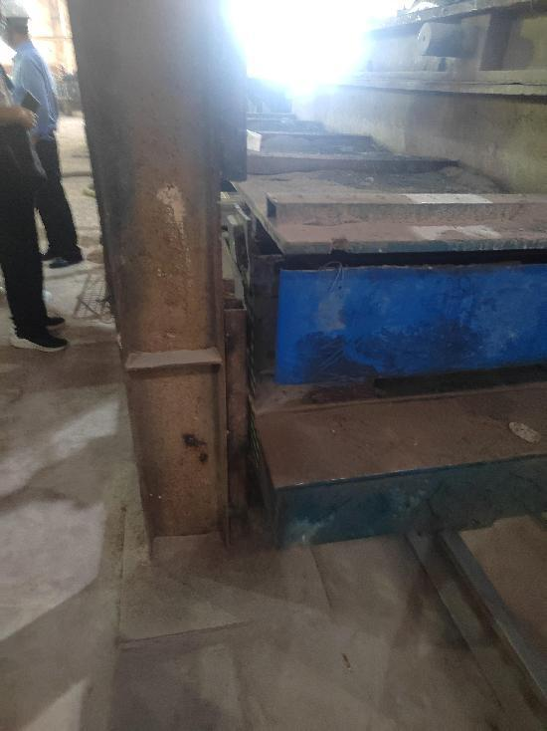
平车经过时与支撑架柱子间距
（图3）事故现场纵向图

（五）人员伤亡及直接经济损失情况
1.遇难人员情况
蔡灵敏，女，汉族，39岁，住址：平顶山市汝州市上河二街东四排七号，身份证号410*************481，残疾证号：410*************481，残疾类型：壹级言语。

2.直接经济损失情况
此次事故造成的直接经济损失为133万元。
（六）事故应急处置及评估情况
1.事故信息接报及响应情况
天瑞铸造公司“3·24”事故是2023年3月24日17时05分左右发生，蔡灵敏于3月25日8时15分因抢救无效死亡。2023年4月14日平顶山市应急管理局接到了省应急管理厅批转的国家应急管理部关于天瑞铸造公司发生亡人生产安全事故举报件，即刻成立举报事故核查组进行核查，经核查举报情况属实。按照平顶山市政府领导批示意见，2023年4月21日成立了平顶山市政府汝州天瑞集团铸造有限公司“3·24”事故调查组对该起事故开展调查工作。
2023年4月22日18时02分汝州市应急管理局接到天瑞铸造公司报送关于该起事故的《工伤事故报告》。2023年4月22日19时32分，汝州市应急管理局将该起事故有关情况向平顶山市应急管理局进行了报告。
2.应急处置情况
根据询问笔录及天瑞铸造公司三分厂提供的事故经过，2023年3月24日17时05分左右事故发生后工段长武少杰给车间主任李少杰打电话的同时车间其他同事拨打120，20多分钟后120车到达公司。公司现场人员报120时未能将事故地点等相关情况描述清楚，120车因不熟悉公司内部情况，120车从公司东门进入厂内后又绕道北门才来到事发车间将人拉走。
3.应急处置评估
天瑞铸造公司制定有《生产安全事故应急救援预案》，但未对员工进行相关应急救援方面的培训，也未按照要求进行相关应急演练，拨打120时对事故相关情况没有描述准确，也没有安排人员在公司门口引领120车，致使120车到达公司时从东门进入后又绕北门才到达事故发生车间，医务人员未能在最短时间内到达事故现场并对受伤人员进行抢救。
二、事故原因分析
（一）直接原因分析
经调查认定，造成此次事故的直接原因为覆膜作业人员蔡灵敏作业完成从平台上下来后没有到安全位置休息而是异常（面朝东）靠在覆膜机西北角（存在覆膜平车机械伤害风险的）支撑架柱子上，平车司机刘可娜启动平车运行时未对周边情况进行安全确认，盲目操作，平车从支撑架柱子经过时将蔡灵敏挤压致死。
（二）间接原因分析
1.天瑞铸造公司未按照《中华人民共和国安全生产法》的规定落实安全生产主体责任，安全管理制度和安全操作规程不健全（覆膜机平车操作无安全操作规程），作业场所未设置安全警示标志，安全防护设施不完善；安全风险分级管控和隐患排查治理双重预防机制建立不规范不完善；三级安全教育培训及日常安全教育培训不到位，职工安全意识淡薄；公司违反《中华人民共和国劳动法》第36条“每日工作时间不超过八个小时”的规定，覆膜岗位实行每班12小时工作制，工作时间长导致工人上班期间易疲劳、注意力不集中，随意靠在危险部位休息；未对从业人员进行应急救援培训及应急演练，职工应急救援知识缺乏；未履行建设项目安全设施“三同时”程序，设备设施设计安装不合理、不科学。
2.汝南街道办事处贯彻落实安全生产法律、法规和方针政策及上级安全生产工作要求的安排部署存在不足;推动开展春季安全生产攻坚行动不力，未按要求定期分析、布置辖区安全生产工作;贯彻执行年度安全生产监督检查计划不严格;编制的安全生产应急预案不规范；未建立健全街道办事处、行政村、企业“三级安全生产管理网络体系”；应急办对辖区企业安全生产监督检查不深入不细致。
3.汝州经济技术开发区管理委员会履行统筹协调、参与配合有关职能部门做好经开区的安全生产工作职责不够有力，没有与有关职能部门加强联动、形成合力，做到有效防范遏制辖区内生产安全事故的发生；落实企业分包管理制度不严格，履行企业服务职责不到位；未严格贯彻执行制定的年度安全生产监督检查计划，经济发展部安全监察科每月检查企业频次不足等。
4.汝州市应急管理局推动开展安全生产重大隐患专项整治、复工复产、春季安全生产大检查活动、安全生产专项监督检查等工作不力；指导协调、监督检查汝南街道办事处、经开区管委会安全生产工作存在不足；履行监督检查工矿商贸生产经营单位落实企业主体责任不到位，日常执法检查不深入、不细致，存在执法不严、违法不究的情况；推进辖区企业建立并落实安全风险分级管控和隐患排查治理双重预防工作机制不够有力等。
三、对事故责任人及责任单位的责任认定及处理建议
（一）对有关责任人员的处理建议
1.对事故企业相关人员的处理建议
（1）蔡灵敏，女，天瑞铸造公司生产三分厂造型二车间覆膜作业工，遇难者。其完成覆膜作业后未到安全位置休息而是异常（面朝南）靠在覆膜机西北角支撑架柱子上，造成平车从支撑架柱子经过时将其挤压致死，对事故发生负直接责任，鉴于本人在事故中死亡，免于追究相关责任。
（2）刘可娜，女，天瑞铸造公司生产三分厂造型二车间覆膜作业工兼平车司机。操作平车前未对平车轨道及周边情况进行安全确认，盲目操作，作业过程中未尽到应有的安全职责，对事故发生负有直接责任，建议天瑞铸造公司对其开除处理。
（3）武少杰，男，天瑞铸造公司生产三分厂造型二车间工段长。未严格执行公司安全教育培训制度，实施班组级安全培训教育不到位；现场检查不深入，安全风险排查不彻底，未排查出覆膜机平车存在的机械伤害风险和隐患；现场安全防范措施设置不到位。对事故的发生负有直接管理责任，建议天瑞铸造公司依据该公司《生产安全事故考核制度》有关规定对其进行罚款，并撤销其工段长职务。
（4）李少杰，男，天瑞铸造公司生产三分厂厂长助理兼造型二车间主任，对造型二车间的安全生产工作负全面责任。组织开展车间级安全教育培训不到位；安全生产会议制度执行不严格；对造型二车间职工贯彻落实安全管理规章制度和操作规程的执行情况检查不深入；组织对车间作业环境和危险因素排查不全面、不到位，未排查出覆膜机平车存在的机械伤害安全风险和隐患；车间安全防护不到位。对事故的发生负有直接管理责任，建议天瑞铸造公司依据该公司《生产安全事故考核制度》有关规定对其进行罚款，并撤销其车间主任职务。
（5）金保坡，男，天瑞铸造公司生产三分厂厂长，对三分厂的安全生产工作负全面责任。组织开展厂级安全教育培训和督促车间级、工段和班组级安全安全培训教育实施不到位；生产车间操作规程不健全；安全生产会议制度执行不严格；到班组和工作现场指导检查安全生产及事故隐患排查工作不力。对事故的发生负有主要领导责任，建议天瑞铸造公司依据该公司《生产安全事故考核制度》有关规定对其处上一年收入30%的罚款，并撤销其天瑞铸造公司三分厂厂长职务。
（6）陈家伟，男，天瑞铸造公司安监处处长兼生产三分厂安环科科长，主要负责协助分管安全副总抓好公司安全生产工作。参与拟订的公司安全生产规章制度、操作规程和生产安全事故应急预案不健全、不规范；对公司的安全生产工作检查不深入；推动双重预防工作机制建设不到位；督促公司各层级组织开展安全教育培训不力；事故发生的三厂、造型二车间、工段和班组“三级”安全教育培训档案不完善；未规范开展生产安全事故应急预案培训和演练。对事故的发生负有主要管理责任，建议天瑞铸造公司依据该公司人事管理相关规定给予其降职处理，并依据该公司《生产安全事故考核制度》有关规定对其罚款，不得再兼任天瑞铸造公司三分厂安环科科长职务。
（7）张安柱，男，中共党员，天瑞铸造公司生产副总兼任生产部部长，主要负责公司生产、安全、环保等方面的工作。对公司各单位贯彻执行安全生产法律法规情况督查、检查不到位；督促、检查公司各单位安全教育培训和安全生产工作情况存在不足；推动双重预防机制建设不力，组织开展安全检查和隐患排查治理不深入；未及时发现、管控和消除事故场所存在的安全风险和隐患；履行协助总经理抓好公司安全生产工作职责不到位。对事故的发生负有主要领导责任，建议依据《中国共产党纪律处分条例》第一百二十一条之规定，由天瑞集团公司党委给予其党内警告处分；由平顶山市应急管理局依照《中华人民共和国安全生产法》第九十六条之规定依法对其进行行政处罚。
（8）杨永前，男，中共党员，天瑞铸造公司总经理，公司安全生产第一责任人，负责公司全面工作。未健全公司全员安全生产责任制，组织制定的安全生产规章制度和操作规程不健全不完善；组织实施安全生产教育和培训计划不严格，生产安全事故应急救援预案编制不规范，预案的培训和演练有欠缺；组织建立并开展双重预防体系工作不到位，安全风险辨识不全面；督促、检查公司安全生产工作不到位，开展事故隐患排查治理不彻底，未发现、管控和消除事故场所存在的风险和隐患，未按规定及时报告生产安全事故，对事故的发生负有重要领导责任，建议依据《中华人民共和国安全生产法》第一百一十条规定由天瑞集团公司给予其降级处分，并由平顶山市应急管理局依照本条规定依法对其进行行政处罚。
2.对相关单位和部门责任人员的处理建议
对于在事故调查过程中发现的有关公职人员履职方面的问题线索及相关材料，移交纪检监察部门。
（二）对事故单位的处理建议
天瑞铸造公司安全生产主体责任落实不到位，未认真贯彻执行《中华人民共和国安全生产法》《生产安全事故报告和调查处理条例》和《河南省生产安全事故报告和调查处理规定》等有关安全生产法律法规规章，安全生产责任制不健全；安全生产管理制度不完善且部分制度落实不到位；安全操作规程不健全；安全生产教育和培训不到位；事故应急救援预案编制不规范，培训演练不到位；双重预防工作机制建立不规范、不完善，安全检查和隐患排查治理不深入；危险作业场所缺乏安全警示标志，安全防护措施不到位；违反《中华人民共和国劳动法》，部分岗位作业人员工作时间过长，影响工作安全性和可靠性。事故发生后未能及时上报生产安全事故。建议平顶山市应急管理局按照《中华人民共和国安全生产法》第一百一十四条的规定，依法对天瑞铸造公司进行行政处罚。
四、防范措施及建议
（一）天瑞铸造公司要深刻汲取此次事故惨痛教训，举一反三、查漏补缺，认真贯彻执行《中华人民共和国安全生产法》《中华人民共和国劳动法》《生产安全事故报告和调查处理条例》和《河南省生产安全事故报告和调查处理规定》等有关安全生产法律法规规章，严格落实企业安全生产主体责任，建立健全并落实全员安全生产责任制，完善安全生产规章制度和操作规程，加强安全生产教育和培训，进一步提升职工安全意识和应急处置能力，扎实推进双重预防工作机制，全面排查整治各类风险隐患，进一步提升安全管理水平。同时，建议在覆膜作业区安装防护栏、视频监控探头、覆膜平车安装启动声光报警装置、安全警示标志，采取有效措施坚决杜绝生产安全事故再次发生。
（二）汝南街道办事处要深入贯彻落实安全生产法律法规、方针政策及上级党委、政府和相关部门安全生产工作的安排部署，扎实开展安全检查、隐患排查和专项整治等工作，定期分析、布置辖区安全生产工作，健全街道办事处、行政村、企业“三级安全生产管理网络体系”，严格执行年度安全生产监督检查计划，完善安全生产相关基本制度，规范管理安全生产基础档案资料。
（三）汝州经济技术开发区管理委员会在履行好企业服务、招商引资、项目建设、基础设施建设等经济发展主业主责的同时，也要兼顾履行好未剥离的社会管理职能，进一步加强与乡镇（街道办事处）、有关职能部门的协作联动，形成安全监管工作合力，统筹协调、参与配合有关部门和单位做好辖区安全生产工作。
（四）汝州市应急管理局要强化全（汝州）市安全生产综合监督管理职责，进一步加大指导协调、监督检查政府有关部门和各乡镇人民政府（街道办事处）、管委会安全生产工作力度，督促、指导安全生产责任落实落细。认真抓好本行业领域安全生产监督检查工作。加强安全生产宣传教育和培训，提高全员安全意识。扎实推进辖区安全生产双重预防体系建设提质扩面，进一步提升生产经营单位管理基础。规范执法行为，提升执法水平，做到执法必严、违法必究。
（五）汝州市人民政府要以此次事故为警示，进一步明确乡镇（街道办事处）、管委会、有关职能部门的安全监管职责，厘清职责边界，强化责任落实，坚决杜绝出现职责不清、执法不严等现象，健全完善齐抓共管、协同配合的工作机制，真正做到各司其职、各负其责、互联互通、信息共享，切实形成监管合力，织密织牢安全生产防护网。

